《明朝那些事儿》销量数据分析报告

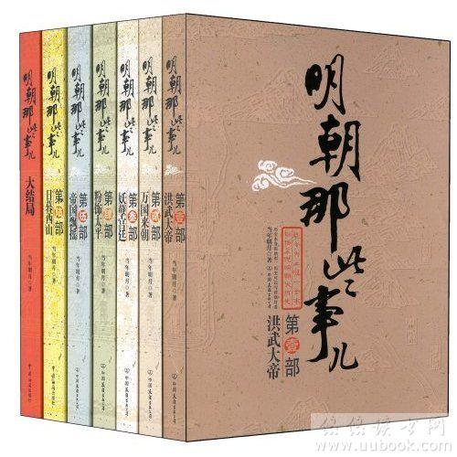《明朝那些事儿》大家都看过吧，它的作者是“当年明月”——石悦，是我国明史学会会员，青年历史学者，曾担任国内多家电视台文史类节目主讲人。《明朝那些事儿》2006年3月在天涯社区首次发表，首次点击率达到3500万人次！可见它的内容十分丰富精彩。《明朝那些事儿》主要讲了从朱元璋出生讲起，到崇祯皇帝自缢明朝灭亡。以史料为基础，以年代和具体人物为主线，并加入了小说的笔法，对明朝十七帝和其他王公权贵和小人物的命运进行全景展示，尤其对官场政治、战争、帝王心术着墨最多，并加入对当时政治经济制度、人伦道德的演义，高潮迭起，精彩纷呈，可谓令人如痴如醉，欲罢不能。《明朝那些事儿》究竟有什么巨大的魔力令读者如此着迷呢?下面，就请您跟我一起去探寻探寻吧——

销量研究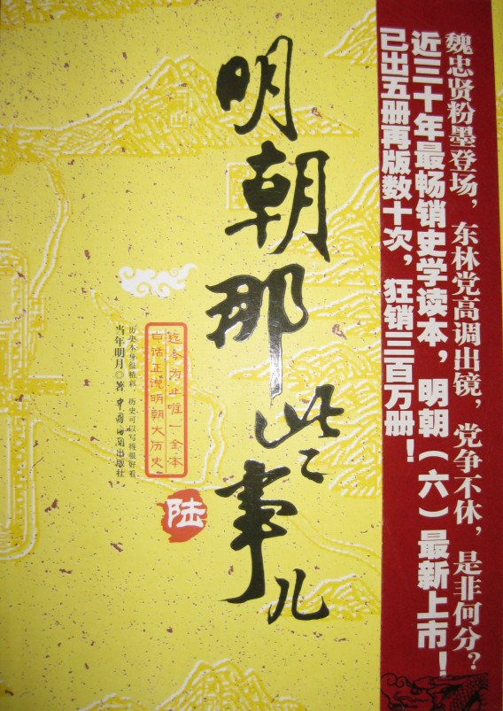 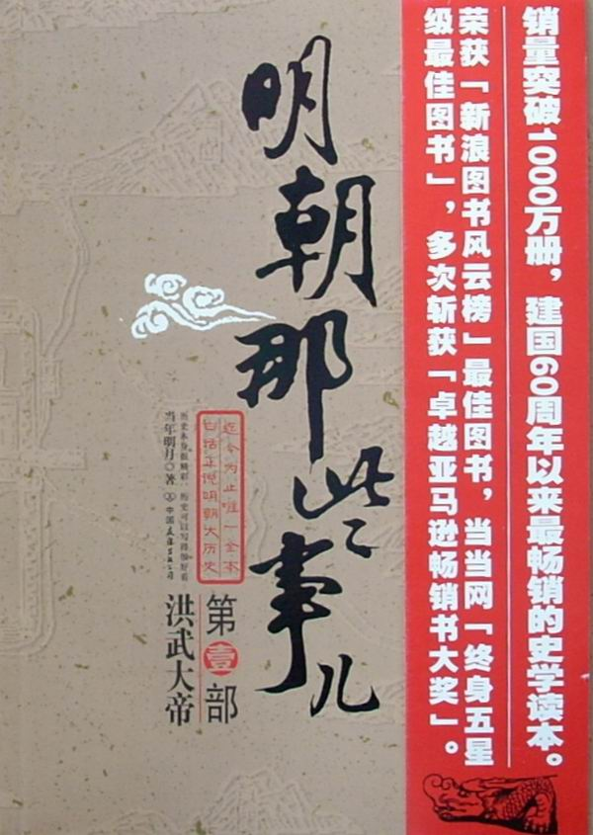
2006年各月《明朝那些事儿》的发行量
2006，是《明朝那些事儿》问世的第一年，果然，其刚问世，就受到各家媒体与社会各界人士的广泛关注。（偶也很关注哦！）下面，由我为您列举一番。
2006.3． | 8万册
2006.4． | 9.54万册
2006.5． | 9.78万册
2006.6． | 11.23万册
2006.7． | 12.1万册
2006.8． | 14.36万册
2006.9． | 15万册
2006,10 | 15.9万册
2006.11 | 18万册
2006.12 | 19.3万册
合计 | 133.21万册
平均 | 13.321万册

由此可见，《明朝那些事儿》在问世第一年就取得了非同凡响的成功，发行量逐月提高。特别是11月份和12月份，发行量直线上升，分别达到18万册和19.3万册，是3—10月平均发行量（约12万册）的1.5—1.6倍。2007—2011年《明朝那些事儿》的发量怎样呢？
2007年——2011年《明朝那些事儿》发量
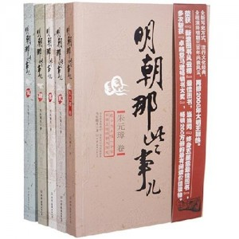
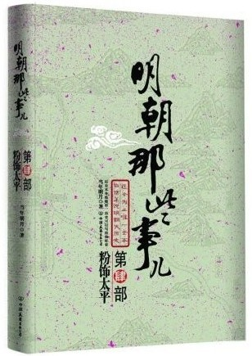
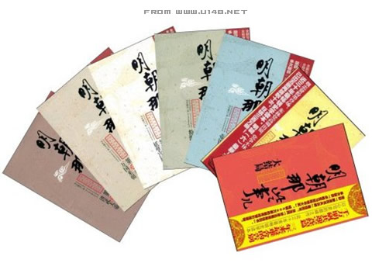

2007. 170.264万册
2008. 177.113万册
2009. 184.22万册
2010. 198.265万册
2011.9. 200.87万册
由此可见，2007年—2011年，《明朝那些事儿》发行量一发不可收拾，逐年创纪录，2010年发行了近200万册，2011年1—9月已发行了200万册以上，到年底有可能突破230万册，是发行第一年（2006年）的1.7倍。这说明一本好书是永远不会落伍的，会被越来越多的广大读者喜爱。
下面是各年《明朝那些事儿》的发量统计表（单位:万册）

年 份 | 数 量
2006 | 133.21
2007 | 170.264
2008 | 177.113
2009 | 184.22
2010 | 198.265
2011.9. | 200.87
合 计 | 1063.942
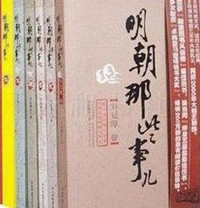 2006年---2011年9月《明朝那些事儿》共发行了1063.942万册，一举突破1000万册大关，这些数字告诉我们，现在热爱中国历史的读者越来越多，只有继承和研究历代历史，才会知道中国一路走来多么不容易，才会更加珍惜今天，才能更加热爱我们伟大的祖国。

决胜法宝
《明朝那些事儿》究竟有什么魔力令读者如此着迷？一起去看看吧——《明朝那些事儿》之所以受到读者的热捧，发行量逐年提高，肯定有与其它历史类书籍不同的地方，让我们一起探寻《明朝那些事儿》的制胜法宝吧！
第一：序。请名人毛佩琦写序---《历史原来很精彩》。以一篇名人写的《序》来吸引读者：既然《明朝那些事儿》获得了名人的赏识，那么必有它的过人之处，值得我阅读！
第二：目录。《明朝那些事儿》的目录可谓与众不同，别具一格。既概括了本章节的精彩内容，又会抓读者的眼球，引人入胜:这章节的故事从何而起呢？主人公是谁？怎样做这样一件事呢？. . . . . .这，处处调着读者们的胃口。
第三：作者写作的笔法。在《明朝那些事儿》中，作者写作的笔法值得我们寻味。做为我国明史学会会员，在忠于明代历史的基础上，用浅显、易懂的语言，加上自己对事情的思考，把明代各时期发生的史事写得栩栩如生，扣人心弦。让读者在轻松、诙谐的氛围中深入了解这段历史-----这，也应该是《明朝那些事儿》畅销的主要原因吧！

请您指导！谢谢！

南京晓庄学院第一实验小学
六（2）班 杨欣宇
指导教师： 李元

